一、是非題：〈每題2分，共32分〉
- 椰子的果實可以隨著風飄到遠處繁殖。
- 花朵鮮豔的顏色和芬芳的香味會吸引昆蟲來替它傳粉。
- 蕨類植物大多生長在低溫乾燥的環境中。
- 榕樹的莖上有一些鬚鬚狀的氣生根，可以幫助榕樹吸收空氣。
- 適合生長在池塘的水芙蓉，可以和仙人掌一樣生長在高溫、少雨的沙漠。
- 將空心菜的莖直接插到土中，就可以進行繁殖。
- 小櫻在某種植物的葉子背面看到孢子囊群，她推論這種植物一定不會有果實。
- 在山坡地多種植淺根樹木，(例如檳榔樹)可以預防土石流的發生。
- 有些植物可利用種子以外的部位來繁殖後代，例如：石蓮可由葉的基部長出新芽。
- 指甲可以在雲母上留下刻痕，所以指甲的硬度比雲母硬。
- 植物沒有像動物一樣的骨骼，所以無法在化石中找到植物的遺跡。
- 各種岩石的顏色、光澤不同，表示是由不同的礦物組成的。
- 岩石長期受到風吹、日晒與雨淋後，形成的碎屑和生物遺體腐爛的物質組合成土壤。
- 莫氏硬度表中，代表最硬的礦物是石英。
- 在受到汙染的土壤中所種出來的農作物，只要徹底清洗，吃了絕對不會對人體造成傷害。
- 觀察礦物時，可以放進嘴巴裡嘗嘗味道。
二、選擇題：〈每題2分，共34分〉
- 速食店賣的馬鈴薯條，是取自植物的哪個部位製成？（①果②葉子③根④莖）。
- 因為興建翡翠水庫而頻臨絕種的植物是 （①紅樹林②馬鞍藤③腎蕨④烏來杜鵑）。
- 植物的葉除了可以蒸散水分外，還有什麼功能？（①製造養分②固定植物體③吸收水分④運送水分）。
- 水分在植物體內的運送過程為何？（①莖→根→葉②根→莖→葉③葉→莖→根④根→葉→莖）。
- 實果中的種子是由雌蕊中的哪一個構造發育而成？（①柱頭②子房③胚珠④花柱）。
- 實地栽種植物，不需要記錄哪些事項？ （①選用的植物②繁殖的方法③種植的日期④太陽的仰角）。
- 無法利用種子繁殖的植物是哪一個？（①木瓜②香蕉③梨子④番茄）。
- 我們常吃的山蘇是哪一種蕨類植物的葉？（①鐵線蕨②鳥巢蕨③筆筒樹④腎蕨）。
- 每次使用一種特徵將植物分成兩群，這種分法稱為什麼？（①多分法②分類法③二分法④配對法）。
- ㄅ.上游、ㄆ.中游、ㄇ.下游，河川的侵蝕作用由最強到最弱的排列順序是下列何者？（①ㄇㄆㄅ②ㄅㄇㄆ③ㄆㄅㄇ④ㄅㄆㄇ）。
- 為什麼下過雨的山區容易發生土石流？（①樹木較多②岩石較多③土質鬆軟④地勢較高）。
- 流水實驗時，使用澆花器的主要用途是（①模擬氣溫高低②模擬雨量沖刷③避免土壤被風吹走④讓土壤保持濕潤）。
- 下列何種礦物，可以作成粉筆？（①石墨②硫磺③石膏④雲母）。
- 土壤是由岩石和礦物受到什麼作用而形成的？（①堆積作用②搬運作用③侵蝕作用④風化作用）。
- 花崗岩適合做成建築材，它是屬於（①火成岩②沉積岩③變質岩④化石）。
- 原住民用來蓋石板屋的材料是？（①板岩②大理岩③石灰岩④安山岩）。
- 利用紗網過濾土壤時，網子的孔愈小，能通過的物質體積會愈如何？（①愈小②愈大③沒有影響④無法判斷）。
三、做做看：〈每格1分，共34分〉
- 下圖中，箭頭所指示的部分分別稱為什麼？請用線連起來：
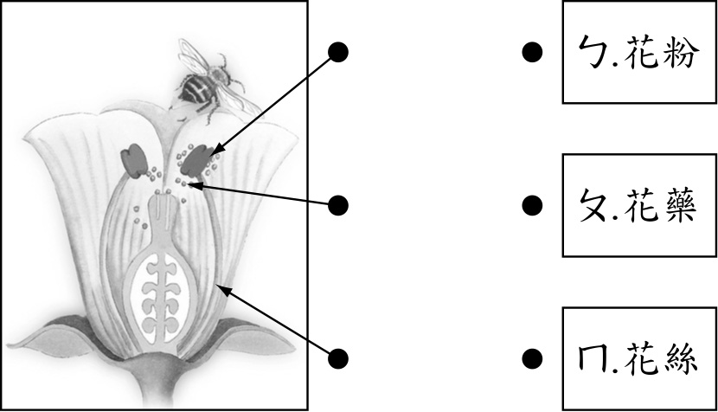
- 請將下列的種子形態與適合傳播的方式用直線連接起來：
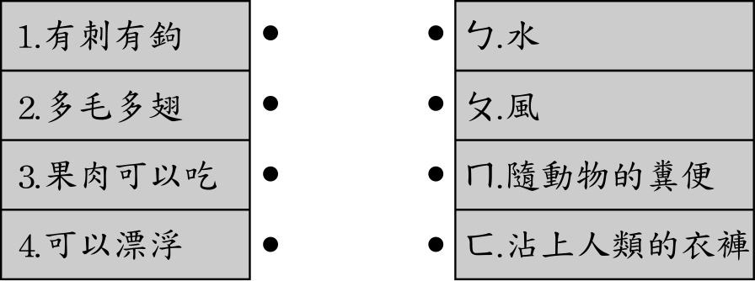
- 下面的植物各適合在哪一種環境生長，請在( )裡填入正確的代號：
甲：沙漠 乙：河口
丙：高山 丁：池塘

(1)水筆仔：（ ） (2)仙人掌：（ ）
(3)箭竹林：（ ） (4)睡蓮 ：（ ）
- 有三位小朋友分別在河流的上中下游地段，請你根據下列線索，將正確答案填在( )裡：
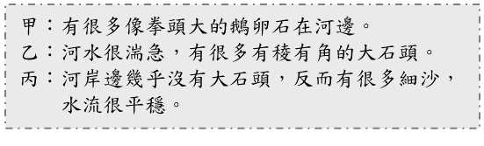
(1)甲說的可能是哪一段？答：( )。
(2)乙說的可能是哪一段？答：( )。
(3)丙說的可能是哪一段？答：( )。

- 岩石、礦物與人類的生活息息相關，食、衣、住、行等各方面，無不依賴它，下列物品是由哪些礦物製成的？請在( )裡填入正確的名稱：
(1)鉛 筆：（ ） (3)爽身粉：（ ）
(2)鞭 炮：（ ）
- 請依下表礦物刮損的實驗結果，回答下列問題（打ˇ表示礦物會被刮損）：
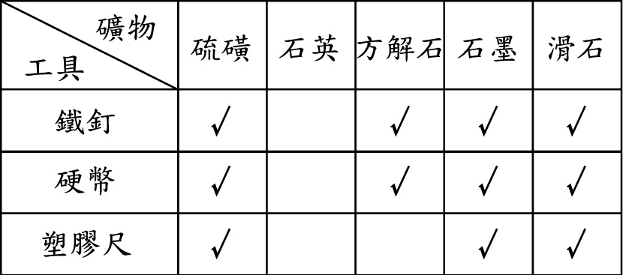
(1)硬度最大的礦物是哪一個？答：＿＿＿＿
(2) 硫磺跟方解石互相摩擦，哪個礦物會被刮 損？答：＿＿＿＿。
(3) 哪一種礦物的硬度只比塑膠尺硬，比鐵釘和硬幣軟？答：＿＿＿＿。
(4) 哪一種礦物滴入硫酸會起泡泡？＿＿＿＿
- 下列河流的景觀嗎敘述正確的請在( )中打ˇ，錯誤的打╳：
( ) (1)石頭的大小分布依序為：
上游＞中游 ＞ 下游
( ) (2)堆積作用的快慢依序為：
上游＞中游＞下游
( ) (3)流水速度快慢依序為：
上游＞中游＞下游
- 將下列植物分為兩群。並將對的代號填入空格中
甲：筆筒樹 乙：木瓜 丙：鳥巢蕨
丁：草莓 戊：鐵線蕨
(1)會不會開花：
①會開花的：＿＿＿＿＿＿＿。
②不會開花的：＿＿＿＿＿＿＿。
(2)用孢子繁殖的：
①可以的：＿＿＿＿＿＿＿。
②不可以的：＿＿＿＿＿＿＿。

